«КАКАЯ ДОЛЖНА БЫТЬ СПОРТИВНАЯ ФОРМА У РЕБЕНКА»

Требования к спортивной форме.
1. Спортивная форма должна быть лёгкой, удобной, без излишней фурнитуры, соответствующей погодным и температурным условиям. Материал желательно натуральный, дышащий. Желательно, чтобы у всех детей группы были футболки определённого цвета. Это вырабатывает у детей командный дух при проведении эстафет и спортивных праздников.
2. Все завязки и застёжки должны быть расположены так, чтобы ребёнок мог самостоятельно одеть и снять спортивную форму.
3. Пояса и резинки не должны туго перетягивать живот.
4.Носки лучше не слишком теплые, предназначенные для частых стирок. Желательно подобрать их по цвету под физкультурную форму.

Требования к спортивной обуви:
1.Обувь должна поддерживать стопу при активных движениях: с амортизирующей подошвой и застёжками (липучки либо шнурки), позволяющими добиться идеального облегания ноги с учётом индивидуальных анатомических особенностей стопы.
2. Спортивная обувь должна иметь минимальную массу, а ее низ обладать амортизирующей способностью: при восприятии нагрузки часть ее поглощать, а часть рассредоточивать по площади опоры.
3. Важно соответствие обуви размерам стопы. Так, ограничение подвижности пальцев стопы в обуви с зауженной носочной частью приводит к большим усилиям при беге, уменьшению устойчивости и большой вероятности падения ребёнка. Недостаточная длина обуви приводит к сгибанию пальцев стопы и их натиранию. А в чрезмерно свободной обуви стопа теряет устойчивость, может подвергаться повреждениям связочного аппарата и суставов.

Давайте приучать детей к спорту вместе и правильно.
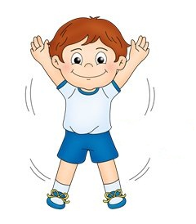

Выбираем спортивную секцию для ребенка

Ориентируемся на возраст. Каждый вид спорта рекомендует определенный возрастные рамки. Если хочется иметь дома профессионального спортсмена, то отдавать на тренировки нужно с самого раннего возраста.
Например, на фигурное катание и гимнастику принимают уже с 3 лет.
Телосложение ребенка. Высокий рост ценится в баскетболе или волейболе. А вот в гимнастике он не ценится.
Стоит обратить внимание на полноту детей. Часто родители отдают свое чадо с лишним весом на спорт, где это станет помехой и привьет только отвращение к занятиям.
Например, не стоит надеяться на суперрезультат в футболе. А вот на дзюдо, атлетике и даже хоккее такой «пышка» прекрасно будет себя чувствовать.

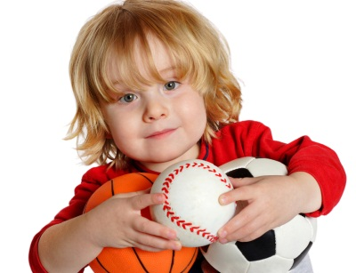
Характер ребенка. От темперамента зависят и будущие победы. Слишком активные малыши не смогут проявить себя в занятиях, где требуется концентрация и множественное повторение упражнений — теннис, гимнастика или тяжелая атлетика.
Командные же игры станут идеальным местом для бушующей энергии.
Состояние здоровья ребенка. Можно отдать ребенка не для побед, а для профилактики заболевания. Так улучшится осанка и исчезнет плоскостопие на плавании, гимнастике и боевых искусствах.
Иммунитет окрепнет на зимних видах спорта. Проблемы с равновесием исчезнут при занятии гимнастикой, катанием на коньках и лыжах, единоборствах.
Зимние забавы для всей семьи
Катание на лыжах

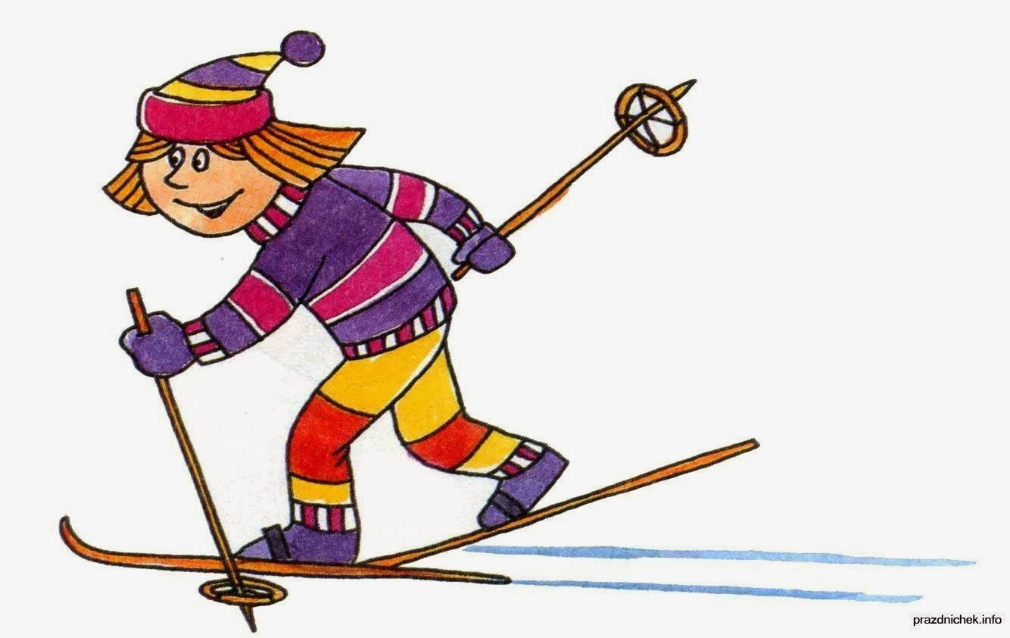

Лыжные прогулки – едва ли не лучший вид активного отдыха с ребенком в зимнее время. Уже в 3-4 года ваши дети смогут кататься и 20, и 30 минут подряд, скатываться с маленьких горок и даже ездить на буксире. Лыжи - увлекательнейшее занятие, катание на них способно приносить настоящее удовольствие вашему ребенку укрепляя при этом его здоровье. Многие малыши любят кататься на «коротышках», для которых не нужна лыжная трасса, а, значит, и особых проблем нет.

Безопасность! В целом, это наименее безопасный вид зимних прогулок. Однако, обратите внимание, может быть горка, на которой Вы собираетесь кататься, слишком крутая, ухабистая или леденистая? Постарайтесь исключить все возможные опасные ситуации. Разумеется, кататься следует в парковой зоне, либо за городом, либо в том районе города, где движение автотранспорта отсутствует.

Катание на коньках

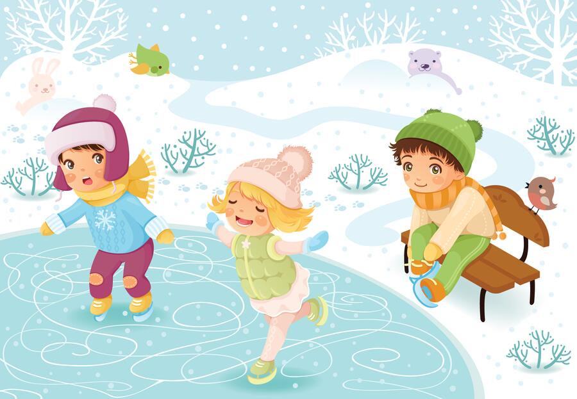

Если ваш малыш полюбит коньки – это на всю жизнь! Наиболее подходящий период для освоения этого стремительного и изящного вида спорта – 3-5 лет. Катание на коньках, укрепляет стопу и голеностоп, поэтому, полезно любому ребенку! В идеале ботинок должен сидеть плотно, если на ноги ребенка надеты колготки и одна пара шерстяных носков.

Безопасность! В отличие от лыж, занятие коньками сопряжено все же с определенным риском. Не ходите на каток в те дни, когда на нем катается много людей. Падения исключить невозможно, поэтому постарайтесь, чтобы ребенок был одет в плотную одежду. Позаботьтесь о том, чтобы, по крайней мере, затылок был хорошо защищен (например, толстым слоем мягкой ткани). Не отходите от малыша ни на шаг, чтобы в случае необходимости поддержать его и избежать падений.

Катание на санках
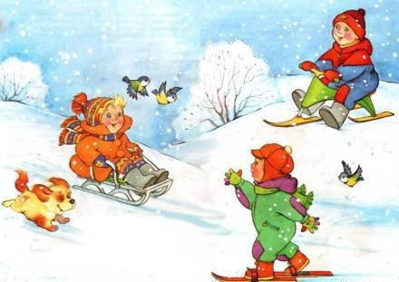
Чтобы зима для малыша не прошла даром, ему обязательно нужен «транспорт» для катания с гор и обычных прогулок. Это могут быть санки или ледянка. В отличие от других зимних развлечений, которые связаны с активным движением, для прогулки на санках одеться надо потеплее. В последнее время стало распространено такое зимнее развлечение, как тюбинг. Это своего рода тоже санки, которые используются для катания с больших и длинных спусков.
Безопасность! Перевозить ребёнка через дорогу можно только в санках, которые толкаются перед собой. Если у них имеется только веревка-буксир, то малыша необходимо вынуть. Кататься на санках с горки нежелательно. На тюбинге возможно возникновение опасных ситуаций по причине высокой скорости.
Катание с горки
Катание с ледяной горки - одно из любимейших детских забав зимой. Правда многие малыши до определенного возраста боятся кататься на горке, примерно до 3,5-4 лет, но если взять с собой маму или папу, то не так страшно! Полюбив это занятие, детишки готовы кататься с горки до бесконечности и не хотят уходить от нее домой. Одежда должна быть не промокаемой, иначе уже через 20 мин. придется идти переодеваться.
Безопасность! Объясните малышу заранее, что на горке надо соблюдать дисциплину и последовательность. Вам необходимо самим убедиться в безопасности горки, поэтому перед катанием внимательно изучите местность. Спуск не должен выходить на проезжую часть, а малышей лучше катать с маленьких пологих снежных горок, причём в немноголюдных местах и при отсутствии деревьев, заборов и других препятствий.

10 советов родителям по оздоровлению детей
1 совет.
Старайтесь активно участвовать в оздоровлении своего ребенка. Не только рассказывать ему, что нужно делать, чтобы не болеть, но и личным примером показывайте полезность для здоровья выполнения правил личной гигиены, утренней зарядки, закаливания, правильного питания.
2 совет.
Научите ребенка неукоснительно соблюдать гигиенические требование к чистоте тела, белья, одежды, жилища.

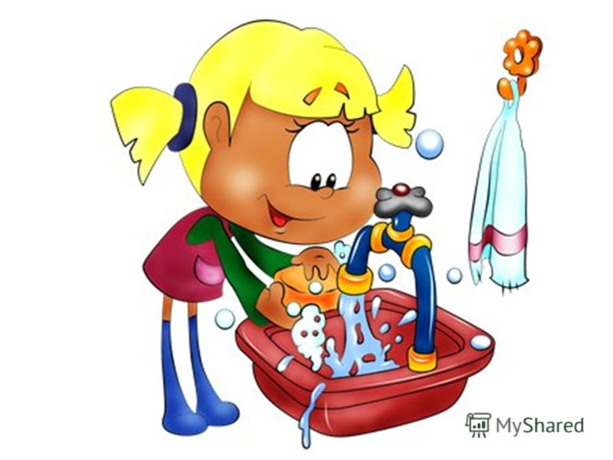

3 совет.
Приучайте ребенка строить свой день, чередуя труд и отдых. Ничто так не вредит нервной системе ребенка, как отсутствие режима дня. Ритм жизни, предусматривающий занятия физическими упражнениями и спортом, прогулки на свежем воздухе, а также полноценное питание и крепкий сон – лучшая профилактика утомления и болезней.

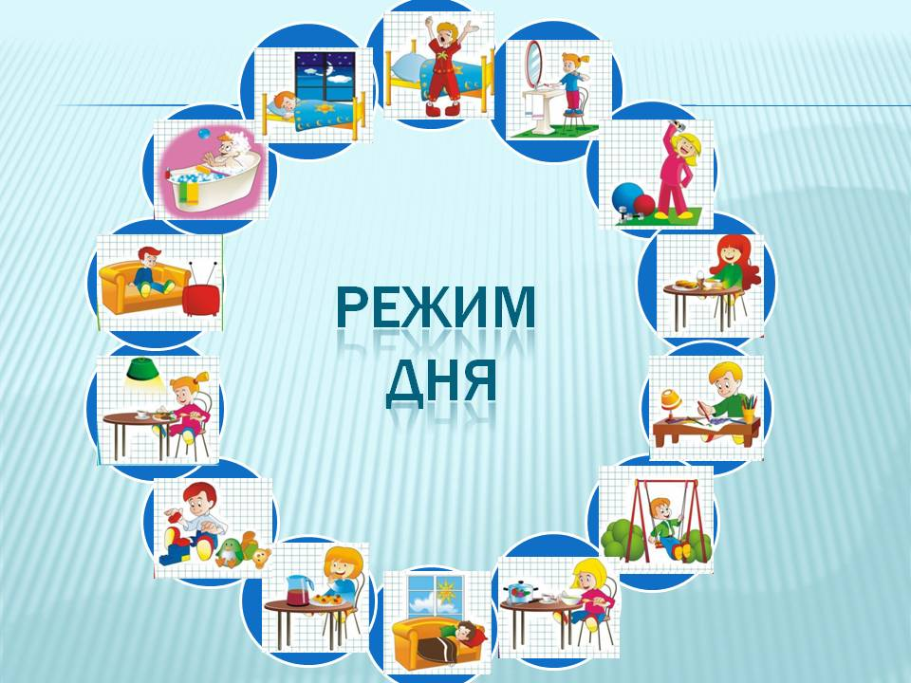

4 совет.
Помогите ребенку овладеть навыками самоконтроля за здоровьем, особенно при выполнении физических упражнений. Для этого заведите дневник наблюдений и записывайте вместе с ребенком данные о его физическом состоянии: вес (массу тела), рост, частоту пульса, самочувствие (сон, аппетит и.т.)
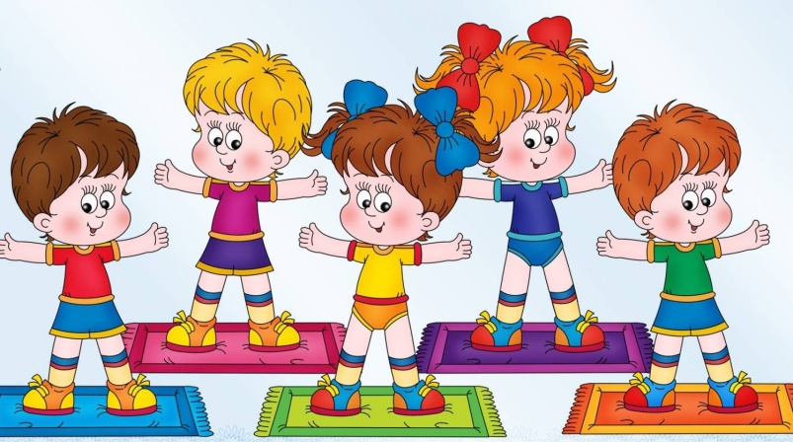
5 совет.
Научите детей правильно пользоваться естественными оздоровительными факторами – солнцем, воздухом и водой. Воспитывайте у ребенка стремление и привычку к закаливанию организма.
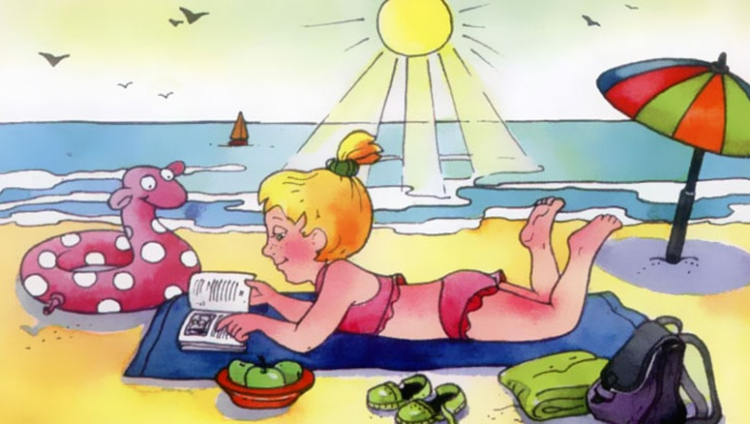
6 совет.
Помните, что в движении жизнь. Занимайтесь вместе с ребенком спортом, больше гуляйте, играйте на свежем воздухе. Здоровый образ жизни, культивируемый в семье – залог здоровья ребенка.

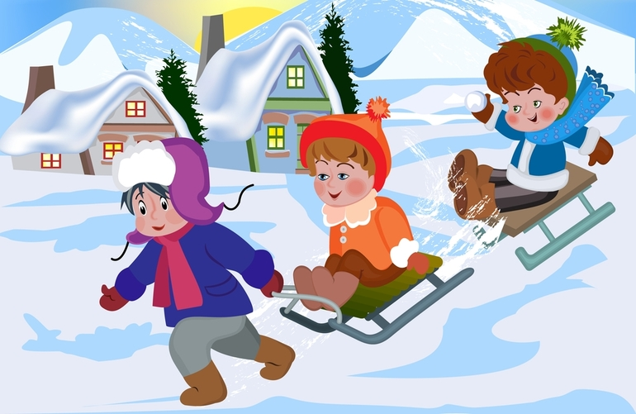

7 совет.
Организуйте ребенку правильное питание и воспитывайте положительное отношение к соблюдению режима питания. Ребенок должен знать, какие продукты полезны, а какие вредны для здоровья.

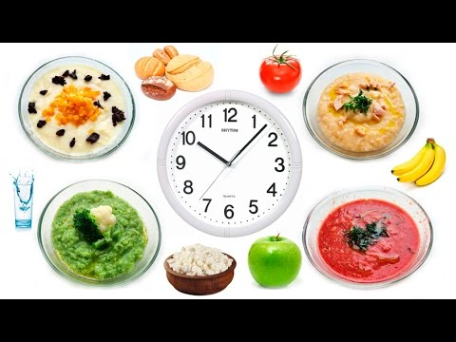

8 совет.
Научите ребенка элементарным правилам профилактики инфекционных заболеваний: держаться подальше от тех, кто кашляет и чихает; не пользоваться чужой посудой или зубной щеткой; не надевать обувь или головные уборы других детей. Если ребенок болен сам, чихает и кашляет, он должен знать, что надо прикрывать рот и нос маской или платком, не играть с друзьями, выполнять назначения врача.

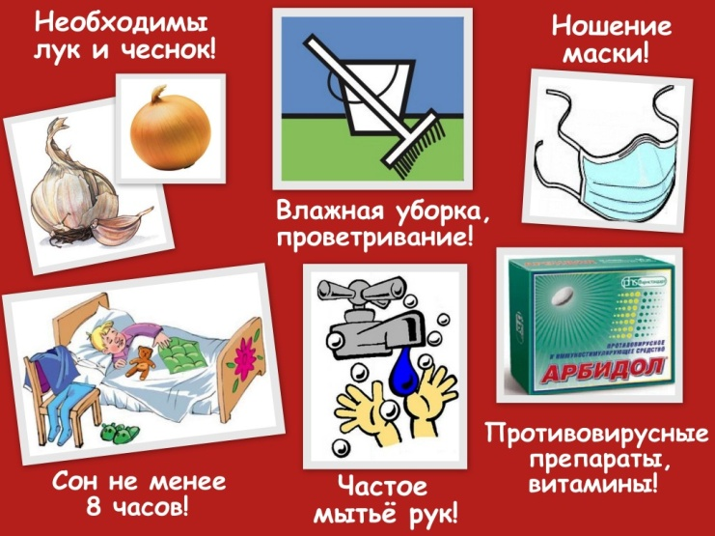

9 совет.
Познакомьте ребенка с правилами безопасного поведения в доме, на улице, на отдыхе и учите его выполнять эти правила, чтобы избегать ситуаций, опасных для жизни.

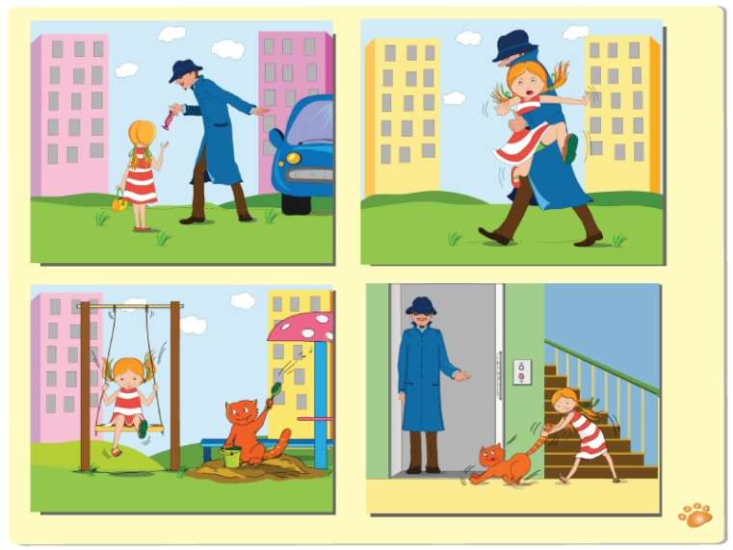

10 совет.
Читайте научно-популярную литературу о возрастных и индивидуальных особенностях развития ребенка, о том, как научить его укреплять свое здоровье.

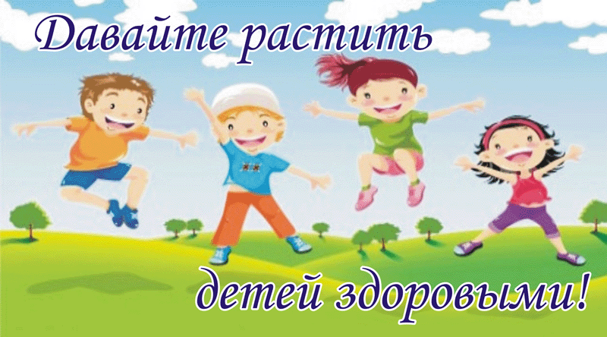

Лишние килограммы у детей

(рекомендации для родителей)

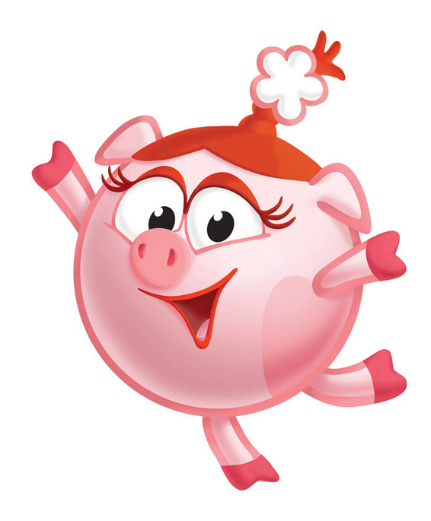
Проблема избыточного веса в настоящее время очень актуальна. Это обусловлено, с одной стороны, постоянным увеличением числа детей с этой патологией, а с другой - недостаточно серьезным отношением взрослых к избыточной массе тела ребенка по отношению к его возрасту и росту. Родители многих тучных детей вовсе не испытывают огорчения по поводу неумеренного аппетита и чрезмерной упитанности своего чада.
А ведь избыточный вес является главным признаком ожирения, а оно, в свою очередь ,- серьезным заболеванием ,в основе которого лежит нарушение обмена веществ, сопровождающееся избыточным накоплением жира в организме.
Ожирением болеют все дети любого возраста, но пик заболеваемости приходится на 1-й год жизни, 5-6 лет и подростковый возраст. Ожирение -это превышение массы тела больше ,чем на 10% от возрастной нормы .Основными причинами его являются :
-элементарный фактор: избыточное питание матери в течение последней трети беременности; нерациональное искусственное вскармливание ,ведущее к перекорму; питание, не сбалансированное по количеству белков ,жиров и углеводов;
- конституциональное - экзогенная; связанная с обменом в жировых клетках в условиях, благоприятствующих отложению жира: неправильное питание, недостаточная двигательная активность и др.;
-эндокринная и неврологическая патология, наследственные синдромы с ожирением.
Однако главная причина избыточного веса у детей - перекармливание ребенка в первый год жизни.
Наличие лишнего веса можно определить несколькими способами:
-при помощи специально разработанных таблиц, в которых зафиксированы нормы массы и роста тела для различного возраста;
-при помощи расчета избытка веса к "нормативной" массе тела.
Различают 4 степени ожирения .1 ст.- когда избыток массы тела составляет 15-20% , 2 ст.- 25-50% , 3 ст. -50-100% ,4 ст.- более 100%.
В клинике заболевания у детей различного возраста имеют место неустойчивость эмоционального тонуса, беспокойство или вялость, адинамия.
Старшие дети жалуются на отдышку, быструю утомляемость, головные боли. Такие дети склонны к частым заболеваниям.
Основной этап лечения - диетическое питание в сочетании с повышением двигательной активности.
Лекарственные средства для лечения детей не применяются (лишь только при вторичном ожирении для лечения основного заболевания).
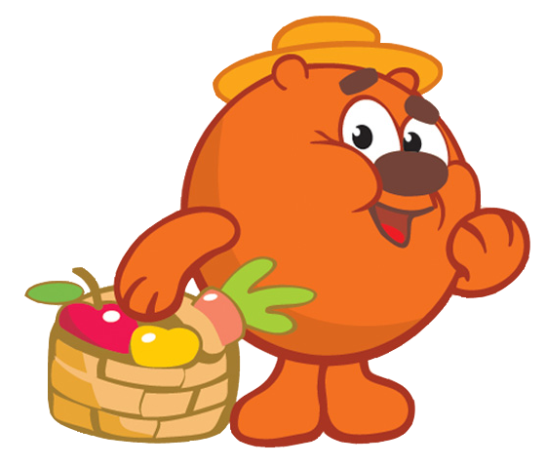
Диета зависит от возраста ребенка. Если он находится на грудном вскармливании ,необходимо уменьшить количество кормлений (раньше переводить на пятиразовое питание, отказ от ночного кормления),чтобы сократить суточный объем пищи. В рационе ограничивают крупы, основной прикорм - блюда из овощей.
Детям постарше снижают калорийность пищи за счет ограничения углеводов и в меньшей степени - жиров.
Усиление двигательной активности ребенка - обязательное условие для снижения массы тела ребенка. Большое значение имеет физкультура, активация двигательного режима, водные процедуры. Обязательны утренняя зарядка и вечерние прогулки либо пробежки. Применяются массаж, гимнастика, солевые ванны.
Рекомендуемый комплекс утренней зарядки.
После 4-х лет дети хорошо усваивают предлагаемые им и физические упражнения. Если родители вместе с детьми будут заниматься утренней зарядкой, ребенок будет считать это нормой, как умывание и чистку зубов по утрам.
Несложные упражнения для ребенка полезно разучить в домашних условиях. Каждое из этих упражнений надо сделать от 3-х до 6-ти раз. После побегать по комнате или на месте, высоко поднимая колени и размахивая руками, потом походить и умыться.
Делая зарядку, держаться прямо, голову не опускать, дышать свободно.
Потягивания с обручем. Взять обруч, встать прямо, ноги расставить на ширину плеч, руки с обручем опущены. Медленно поднять обруч над головой и сильно потянуться. Потягиваясь, сделать глубокий вдох. Опуская обруч, сделать выдох.
Достань до пола. Встать прямо, ноги расставить на ширину плеч. Медленно наклониться, не сгибая колени, и достать пальцами до пола. Сгибаясь делать выдох, выпрямляясь - вдох.
Конькобежец. Широко расставить ноги, руки заложить за спину , сгибать то правую, то левую ногу, наклоняя корпус в сторону согнутой ноги, как это делают конькобежцы. Выпрямляясь, делать вдох, наклоняясь - выдох.
Рыбка. Расстелить коврик. Лечь на грудь, руки вытянуть вдоль туловища, пальцы сжать в кулаки. Прогнуть спину, руки отвести назад с разжатыми пальцами (вдох). Затем расслабить мускулатуру, свободно лечь на коврик, сделать выдох.
Наклоны в стороны. Взять обруч. Встать прямо, ноги - на ширине плеч, согнуть руки, заложив обруч за спину. Сделать наклон вправо, затем - влево. Обруч при этом должен быть плотно прижат к спине.

